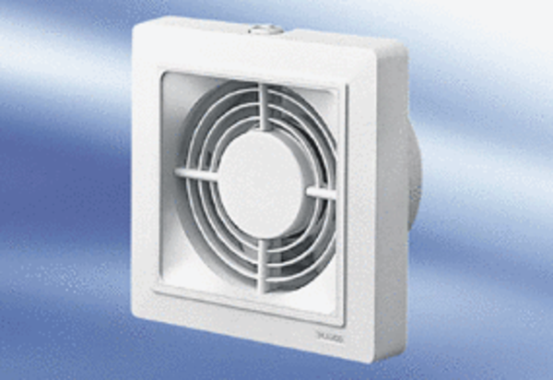Malý ventilátor ECA 15/4 FObsah dodávky: 1 kusSortiment:
Typové číslo: 0080.0977Výrobce: MAICO

